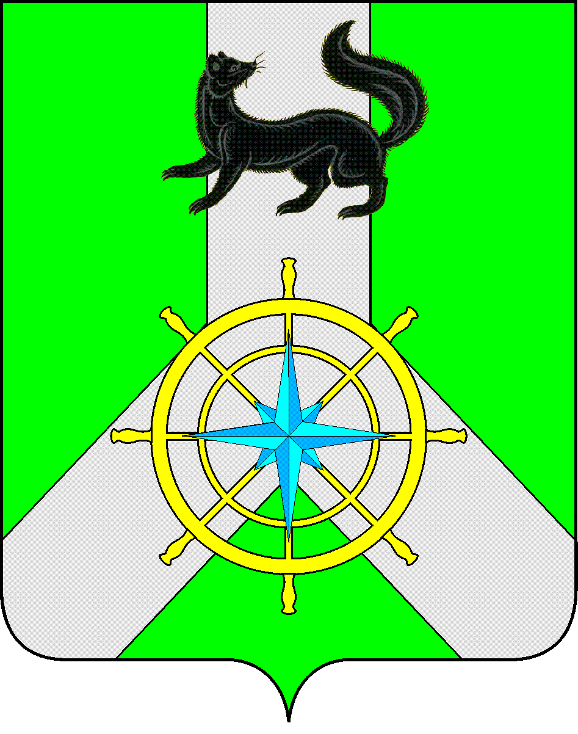
Р О С С И Й С К А Я Ф Е Д Е Р А Ц И Я

И Р К У Т С К А Я О Б Л А С Т Ь

К И Р Е Н С К И Й М У Н И Ц И П А Л Ь Н Ы Й Р А Й О Н

А Д М И Н И С Т Р А Ц И Я

П О С Т А Н О В Л Е Н И Е

от «01» апреля 2021 г. |  | № 196
 | г.Киренск

О закрытии ледовых переправ

На основании актов контрольной проверки грузоподъемности ледовых переправ, в соответствии с Федеральным законом от 06.10.2003 N 131-ФЗ "Об общих принципах организации местного самоуправления в Российской Федерации", руководствуясь статьями 39, 55 Устава муниципального образования Киренский район,

П О С Т А Н О В Л Я Е Т:

- Закрыть ледовые переправы для всех видов транспорта с 1 апреля 2021г.:
  - через реку Лена п. Ния – дер. Потапово;
  - через реку Лена в районе с. Улькан а/д Усть-Кут – Киренск, км 166.
- Контроль за исполнением данного постановления возложить на заместителя мэра - председателя Комитета по имуществу и ЖКХ;
- Настоящее постановление вступает в силу со дня его подписания и подлежит размещению на официальном сайте администрации Киренского муниципального района.

Мэр района К.В. Свистелин

Согласовано:

Начальник правового отдела И.С. Чернина

исполнитель:
Вытовтова О.А.

